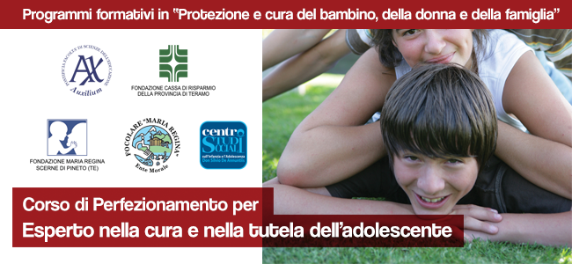
Domanda di iscrizione al
Corso di Perfezionamento per “Esperto nella cura e nella tutela dell’adolescente”
(comprensivo dei Masterclass sull’Adolescenza 2013)

Il sottoscritto/a Cognome........................................................Nome.......................................
Nato/a.................................................................................il...................................................
Residente a.......................................................................CAP.....................Pr...................... Via/Piazza...........................................................................................................n°................. Tel.fisso ..........................................................cellulare..........................................................
E-mail......................................................................................................................................
In possesso del seguente titolo di studio................................................................................
preso atto di quanto previsto nel bando e nel programma didattico del Corso,
CHIEDE
di essere ammesso/a a frequentare il Corso di Perfezionamento per “Esperto nella cura e nella tutela dell’adolescente”, comprensivo dei Masterclass, per l’anno 2013.
Esprime la preferenza per la seguente sede:
Centro Studi Scerne di Pineto (inizio corso Maggio 2013)
Facoltà Auxilium Roma (inizio corso Ottobre 2013)

Allega versamento di € 100,00 quale quota di iscrizione.

Si prega di inviare il modulo di domanda via fax (085.9463199) o per e-mail (centrostudi@ibambini.it) entro il 10 maggio 2013.

Ai sensi del D.lgs. n. 196/2003 le informazioni fornite verranno trattate per finalità di gestione amministrativa del Corso (contabilità, logistica, formazione elenchi). I dati potranno essere utilizzati per la creazione di un archivio ai fini dell’invio (via e-mail, fax o a mezzo posta) di proposte per corsi ed iniziative di studio future del Centro Studi Sociali sull’Infanzia e l’Adolescenza dell’Associazione Focolare Maria Regina onlus. Potrete accedere alle informazioni in nostro possesso ed esercitare i diritti di cui all’art.7 della legge (aggiornamento, rettifica, integrazione, cancellazione, trasforma- zione o blocco dei dati trattati in violazione di legge, opposizione al trattamento dei dati, ecc.) inviando una richiesta scritta al titolare del trattamento all’indirizzo del Centro Studi Sociali sull’Infanzia e l’Adolescenza.

□ si acconsente al trattamento Firma ____________________________________ data ____________________________

Centro Studi Sociali sull’Infanzia e l’Adolescenza “Don Silvio De Annuntiis”
Piazza Don Silvio De Annuntiis – 64020 Scerne di Pineto (TE)
Tel. 085/9463098 - Fax 085/9463199
E-mail: centrostudi@ibambini.it - Sito Internet: www.ibambini.it

